Σχεδίαση και Υλοποίηση Συστήματος Κρατήσεων Θεάτρου *“****Ace Theater****”*

# Εισαγωγή

Η παρούσα εργασία εκπονήθηκε στο πλαίσιο του μαθήματος “Αλληλεπίδραση ανθρώπου μηχανής” για το χειμερινό εξάμηνο 2025-2026, στο Τμήμα Μηχανικών Πληροφορικής και Ηλεκτρονικών Συστημάτων του Διεθνές Πανεπιστημίου της Ελλάδος. Αντικείμενο της εργασίας αποτελεί η μελέτη, η σχεδίαση και η υλοποίηση της εφαρμογής λογισμικού με ονομασία “**Ace Theater”**, ενός συστήματος διαχείρισης και κράτησης εισιτηρίων θεάτρου.

Βασικός στόχος του έργου ήταν η δημιουργία μιας ευχρηστης και λειτουργικής Γραφικής Διεπαφής Χρήστη (Graphical User Interface - GUI), η οποία επιτρέπει στον τελικό χρήστη να περιηγείται με ευκολία στις διαθέσιμες παραστάσεις, να επιλεγεί διαδραστικά τις θέσεις της προτίμησης του και να ολοκληρώνει τη διαδικασία κράτησης χωρίς σφάλματα. Ιδιαίτερη εμφάνιση δόθηκε στην εμπειρία χρήστη (User Experience), ακολουθώντας θεμελιώδεις αρχές ευχρηστίας, ώστε το σύστημα να είναι προσβάσιμο ακόμα και σε χρήστες με μικρή εξοικείωση με την τεχνολογία.

Για την υλοποίηση της εφαρμογής χρησιμοποιήθηκε η γλώσσα προγραμματισμού **Java,** για την ανάπτυξη του γραφικού περιβάλλοντος η βιβλιοθήκη **JavaFX** , ενώ η ανάπτυξη του κώδικα πραγματοποιήθηκε στο ολοκληρωμένο περιβάλλον ανάπτυξης (IDE) **IntelliJ IDEA**. Η σχεδιαστική προσέγγιση βασίστηκε στο πρότυπο [**Figma**](https://www.figma.com/design/8huwlsopNCmOYorrJWLq3P/Untitled?node-id=0-1&m=dev&t=pKqrXu0AzK7MAW7U-1)Διαχωρίζοντας τη λογική της εφαρμογής από την εμφάνιση.

# Ανάλυση και Σχεδίαση Διεπαφής

Στο πλαίσιο της εργασίας σχεδιάστηκε η εφαρμογή κρατήσεων **Ace Theater**, η οποία απευθύνεται σε χρήστες που επιθυμούν να ενημερώνονται για τις παραστάσεις ενός θεάτρου και να κλείνουν ηλεκτρονικά τις θέσεις τους. Ένα τυπικό σενάριο χρήσης αφορά έναν επισκέπτη που ανοίγει την εφαρμογή και μεταφέρεται στην κεντρική οθόνη καλωσορίσματος, όπου μέσω ενός απλού μενού μπορεί να επιλέξει πληροφορίες για το θέατρο, να δει τι παίζεται αυτή τη στιγμή, να προχωρήσει σε νέα κράτηση ή να ελέγξει τις υπάρχουσες κρατήσεις του. Στη συνέχεια, ο χρήστης επιλέγει από την ενότητα “Reservation” την παράσταση που τον ενδιαφέρει, διαλέγει ημερομηνία και ώρα, επιλέγει συγκεκριμένες θέσεις στον χάρτη της αίθουσας, συμπληρώνει τα προσωπικά του στοιχεία και τον τρόπο πληρωμής και λαμβάνει μια σύνοψη της κράτησης μαζί με έναν μοναδικό κωδικό QR για την είσοδό του στο θέατρο.

## **2.1** Κεντρικό Μενού (Main Menu)

Η κεντρική οθόνη της εφαρμογής λειτουργεί ως σημείο εκκίνησης για όλες τις βασικές λειτουργίες του **Ace Theater**. Στο φόντο χρησιμοποιείται μια φωτογραφία θεατρικής σκηνής με ζεστές αποχρώσεις, ώστε ο χρήστης να μπαίνει από την αρχή σε “θεατρικό” κλίμα, ενώ στο κέντρο εμφανίζεται ένα ημιδιαφανές πάνελ που φιλοξενεί τον τίτλο “**Welcome to Ace Theater**” και το κύριο μενού πλοήγησης. Τα στοιχεία του μενού (“The Theater”, “Playing Now”, “Reservation”, “My Reservations”, “About us”, “Exit”) είναι τοποθετημένα σε μία κάθετη στήλη με ίσιες αποστάσεις, ώστε να είναι ευδιάκριτα και να μπορούν να επιλεγούν εύκολα με το ποντίκι, μειώνοντας το γνωστικό φορτίο και διευκολύνοντας τη λήψη απόφασης από τον χρήστη.

Η επιλογή χρωμάτων ακολουθεί μια συνεπή παλέτα με σκούρο καφέ φόντο και κίτρινη-χρυσή τυπογραφία, που παραπέμπει αισθητικά σε παραδοσιακό θέατρο και ενισχύει την αίσθηση ταυτότητας της εφαρμογής. Το κουμπί “Exit” τοποθετείται στο κάτω μέρος του πάνελ με διακριτικό αλλά ορατό κόκκινο περίγραμμα, προσφέροντας σαφή διέξοδο από την εφαρμογή χωρίς να αποσπά την προσοχή από τις κύριες επιλογές. Επιπλέον, πριν την οριστική έξοδο εμφανίζεται παράθυρο επιβεβαίωσης, ώστε να αποφευχθεί τυχόν ακούσιο κλείσιμο της εφαρμογής από τον χρήστη.

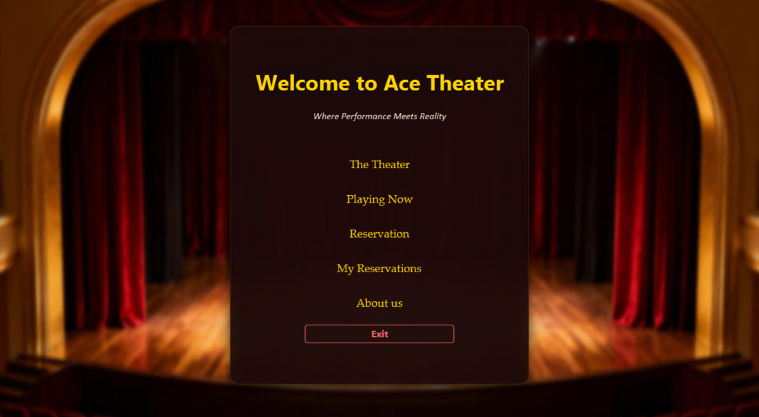 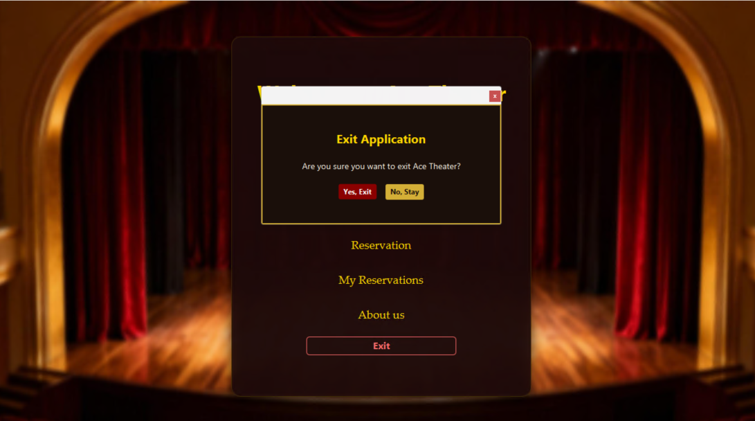

## **2.2** Ενότητα “The Theater” και “About Us”

Η οθόνη “The Theater” προσφέρει στον χρήστη μια γενική παρουσίαση του χώρου, χρησιμοποιώντας μεγάλη φωτογραφία της πρόσοψης του θεάτρου στο επάνω μέρος και αναλυτική περιγραφή του χώρου και των δυνατοτήτων του στο κάτω μέρος. Ο τίτλος “**ACE THEATER**” και η επικεφαλίδα “**ABOUT OUR VENUE**” είναι κεντραρισμένα και εμφανίζονται με έντονη κίτρινη γραμματοσειρά, διατηρώντας τη συνέπεια με το κεντρικό μενού και βοηθώντας τον χρήστη να κατανοήσει αμέσως σε ποια ενότητα βρίσκεται. Επιπλέον, υπάρχει ενα πράσινο κουμπί “Reserve seats HERE” όπου όταν πατηθεί μεταφέρει τον χρήστη στην οθόνη όπου επιλέγει παράσταση ώστε να κάνει κράτηση θέσεων.

Η οθόνη “**About Us**” εστιάζει περισσότερο στον δημιουργό της εφαρμογής και στο όραμα του συστήματος. Το περιεχόμενο χωρίζεται σε δύο υποενότητες, “The Vision” και “Contact”, μέσα σε κεντρικό πάνελ που ακολουθεί την ίδια αισθητική λογική με τις υπόλοιπες οθόνες. Στην πρώτη ενότητα περιγράφεται ο σκοπός της εφαρμογής και η σύνδεσή της με το μάθημα Αλληλεπίδρασης Ανθρώπου-Μηχανής, ενώ στη δεύτερη παρατίθενται στοιχεία επικοινωνίας, ενισχύοντας την αξιοπιστία και δίνοντας την εντύπωση πραγματικής υπηρεσίας.

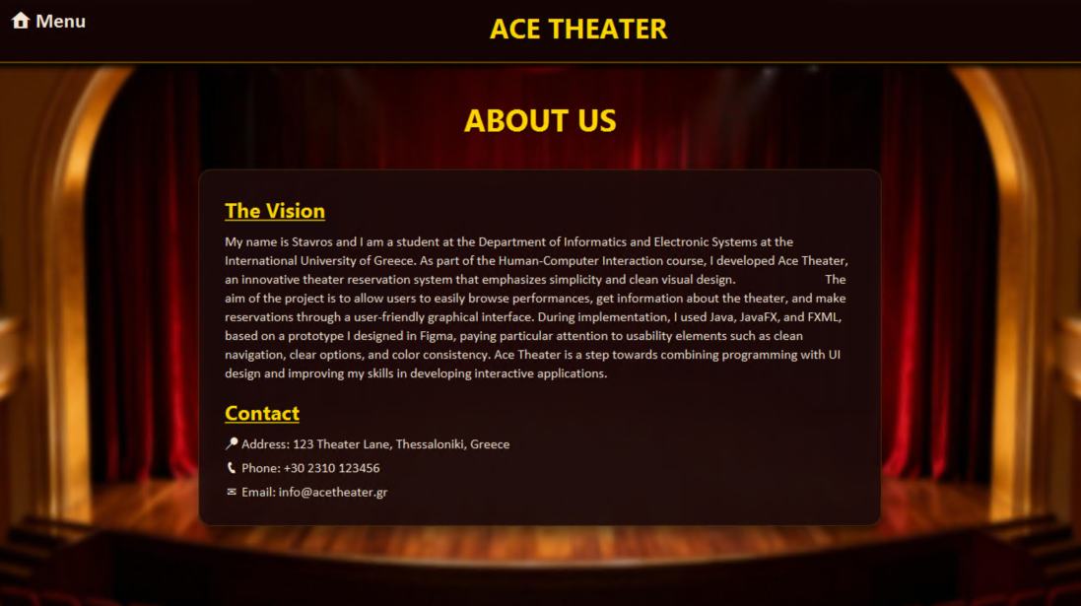

## **2.3** Ενότητα “Playing Now”

Η οθόνη “**Playing Now**” επιτρέπει στον χρήστη να δει συγκεντρωμένες τις διαθέσιμες παραστάσεις, οργανωμένες ανά κατηγορία, όπως Musicals, Live Performances και Movies. Ο κύριος τίτλος “ACE THEATER” στο επάνω μέρος και ο δευτερεύων τίτλος “PLAYING NOW” βοηθούν τον χρήστη να αντιληφθεί άμεσα το περιεχόμενο της σελίδας, ενώ οι κατηγορίες εμφανίζονται ως ξεχωριστά κουμπιά με ομοιόμορφη μορφοποίηση, ώστε να είναι σαφές ότι αποτελούν φίλτρα επιλογής. Ακόμα, όταν ο χρήστης κάνει κλικ πάνω στον τίτλο μιας παράστασης του εμφανίζει το μενού με τις διαθέσιμες ημερομηνίες και ώρες τις συγκεκριμένης παράστασης ώστε να μπορεί απευθείας από την οθόνη “Playing Now” να κλείσει θέσεις χωρίς να πηγαίνει στο κύριο μενού. Κάθε παράσταση παρουσιάζεται με μεγάλη αφίσα στο κέντρο της οθόνης και κείμενο περιγραφής από κάτω, ώστε ο χρήστης να αποκτά γρήγορα εικόνα για το ύφος και το θέμα του έργου πριν προχωρήσει σε κράτηση.

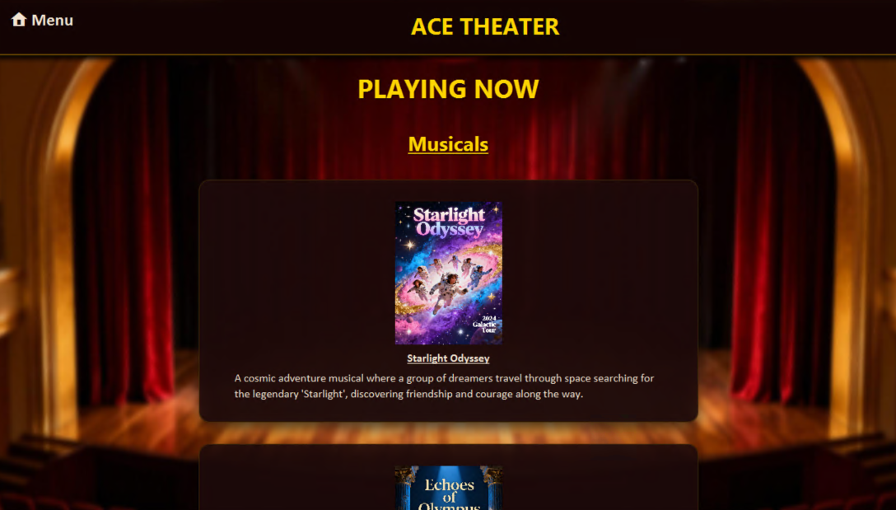

Ο χρήστης μπορεί να κάνει κράτηση επιλέγοντας την επιλογή “Reservation” του ανοίγει ένα παράθυρο όπου μπορεί να επιλέξει το είδος και την παράσταση που θέλει. Η επιλογή “Info” κάτω από κάθε αφίσα λειτουργεί ως σαφής πρόσκληση ενέργειας. Περνώντας τον κέρσορα πάνω από το κείμενο “info”, εμφανίζεται ένα κείμενο το οποίο λέει σχετικές πληροφορίες , με σύντομο τρόπο για τη συγκεκριμένη παράσταση επιτρέποντας τον χρήστη να μάθει περισσότερες πληροφορίες για την παράσταση χωρίς να πηγαίνει στο Κύριο Μενού. Βοηθώντας τον στο επόμενο βήμα της διαδικασίας κράτησης. Ο συνδυασμός εικόνας, τίτλου και σύντομης περιγραφής ενισχύει την κατανόηση και διευκολύνει τη σύγκριση ανάμεσα σε διαφορετικές παραστάσεις.

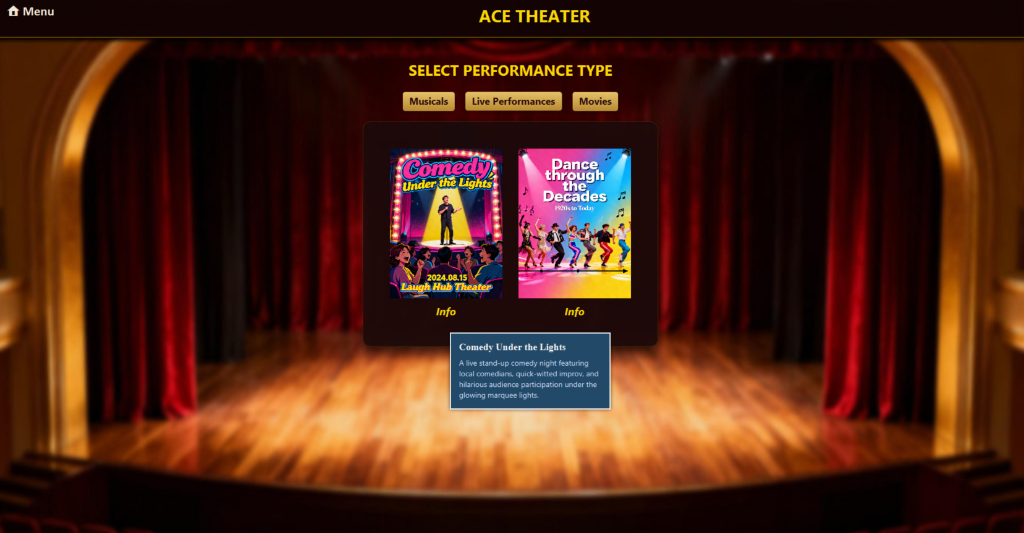

## **2.4** Διαδικασία Κράτησης – Επιλογή Ημερομηνίας και Θέσεων

Μετά την επιλογή παράστασης, ο χρήστης μεταφέρεται στο παράθυρο επιλογής ημερομηνίας και ώρας. Στην οθόνη αυτή εμφανίζεται στο επάνω μέρος ο τίτλος του θεάτρου και ακριβώς από κάτω το κείμενο “Select date for: [Όνομα Παράστασης]”, ώστε να είναι ξεκάθαρο για ποιο έργο γίνεται η κράτηση. Οι διαθέσιμες ημερομηνίες εμφανίζονται ως διακριτά κουμπιά, όλα με την ίδια μορφή, ώστε να αποφεύγεται η σύγχυση και να μειώνεται η πιθανότητα λανθασμένης επιλογής.

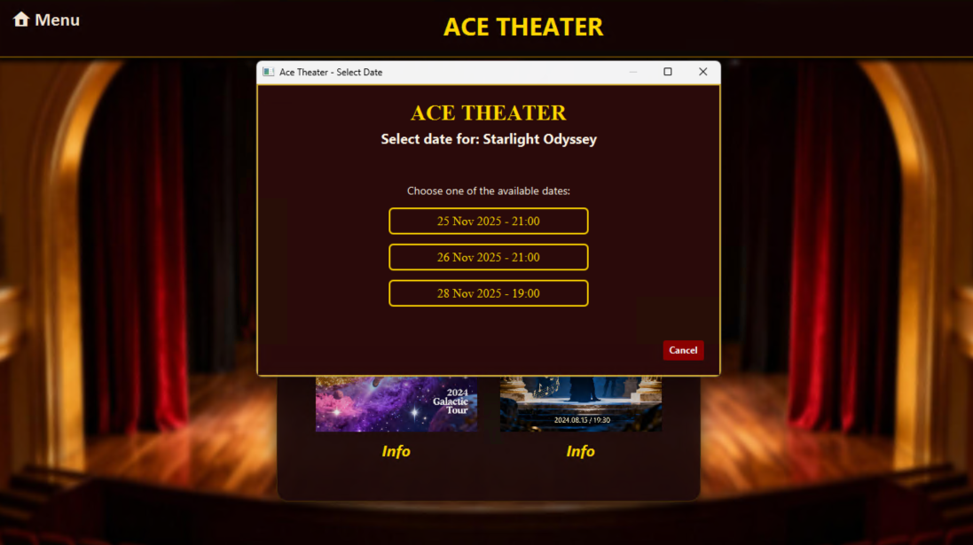

Aφού επιλέξει ημερομηνια και ώρα μεταφέρει τον χρήστη στην επόμενη οθόνη εμφανίζεται ο χάρτης θέσεων (seat map), όπου οι σειρές και οι θέσεις είναι οργανωμένες σε πλέγμα, με σαφή σήμανση τόσο του κωδικού θέσης όσο και της τιμής. Η χρήση διαφορετικών χρωμάτων για τις κατηγορίες Economy, VIP και Booked επιτρέπει στον χρήστη να αντιλαμβάνεται άμεσα ποιες θέσεις είναι διαθέσιμες και σε ποια τιμολογιακή ζώνη ανήκουν, χωρίς να χρειάζεται να διαβάζει επιπλέον κείμενο. Στο κάτω μέρος της οθόνης προβάλλεται δυναμικά το συνολικό κόστος της κράτησης, καθώς και δύο βασικές ενέργειες οπως, “Clear Selections” για επαναφορά των λανθασμένων επιλογών και “Confirm Reservation” για συνέχιση της διαδικασίας.

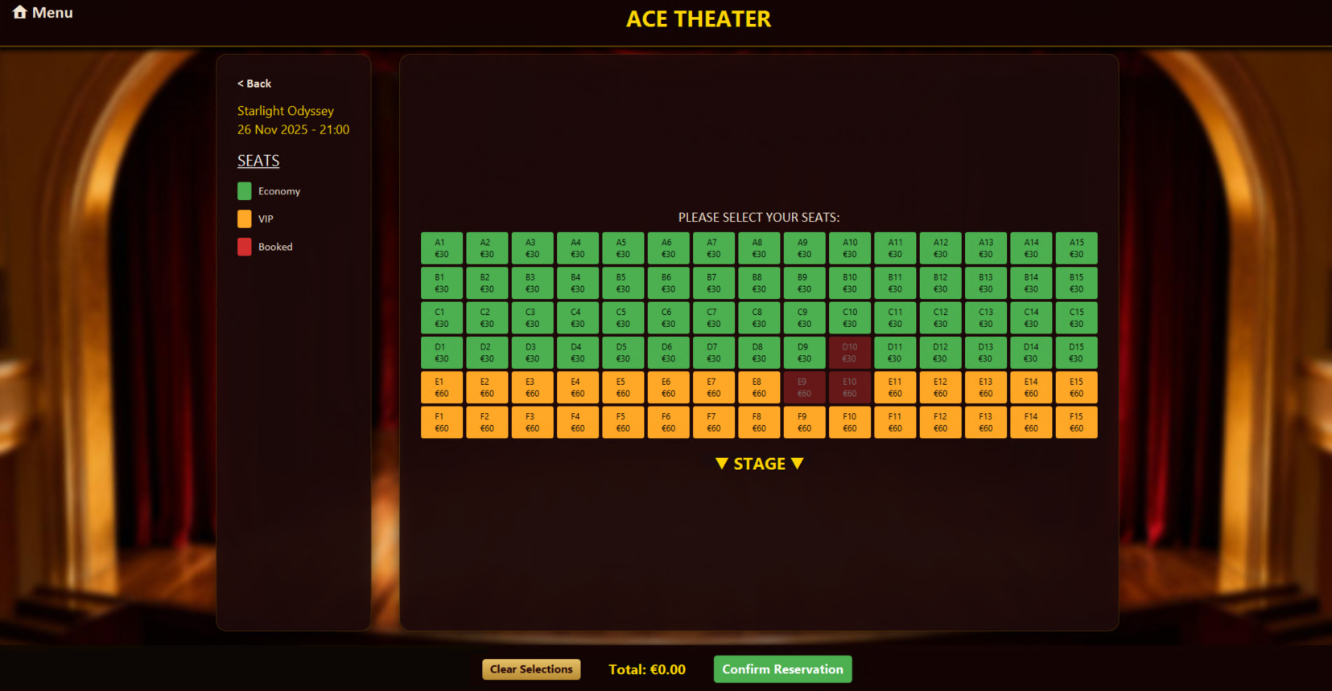

## **2.5** Στοιχεία Πελάτη και Σύνοψη Κράτησης

Αφού ο χρήστης έχει επιλέξει τις θέσεις του, εμφανίζεται ένα παράθυρο εισαγωγής στοιχείων πελάτη με τίτλο “Reservation Details”. Στην οθόνη αυτή υπάρχουν πεδία για όνομα, επώνυμο, τηλέφωνο και email, καθώς και επιλογή τρόπου πληρωμής, με κουμπιά επιλογής για “Pay at theater desk” ή “Pay by card”. Όταν η επιλογή “Pay by card” είναι επιλεγμένη εμφανίζονται κουτιά για την εισαγωγή στοιχείων της κάρτας του χρήστη. Η δομή της φόρμας ακολουθεί λογική από πάνω προς τα κάτω, ώστε ο χρήστης να συμπληρώνει τα στοιχεία του χωρίς περιττές μετακινήσεις του βλέμματος ή του ποντικιού. Τα κουμπιά “Cancel” και “Complete & Generate QR” παρέχουν σαφείς επιλογές είτε για ακύρωση είτε για ολοκλήρωση της κράτησης.

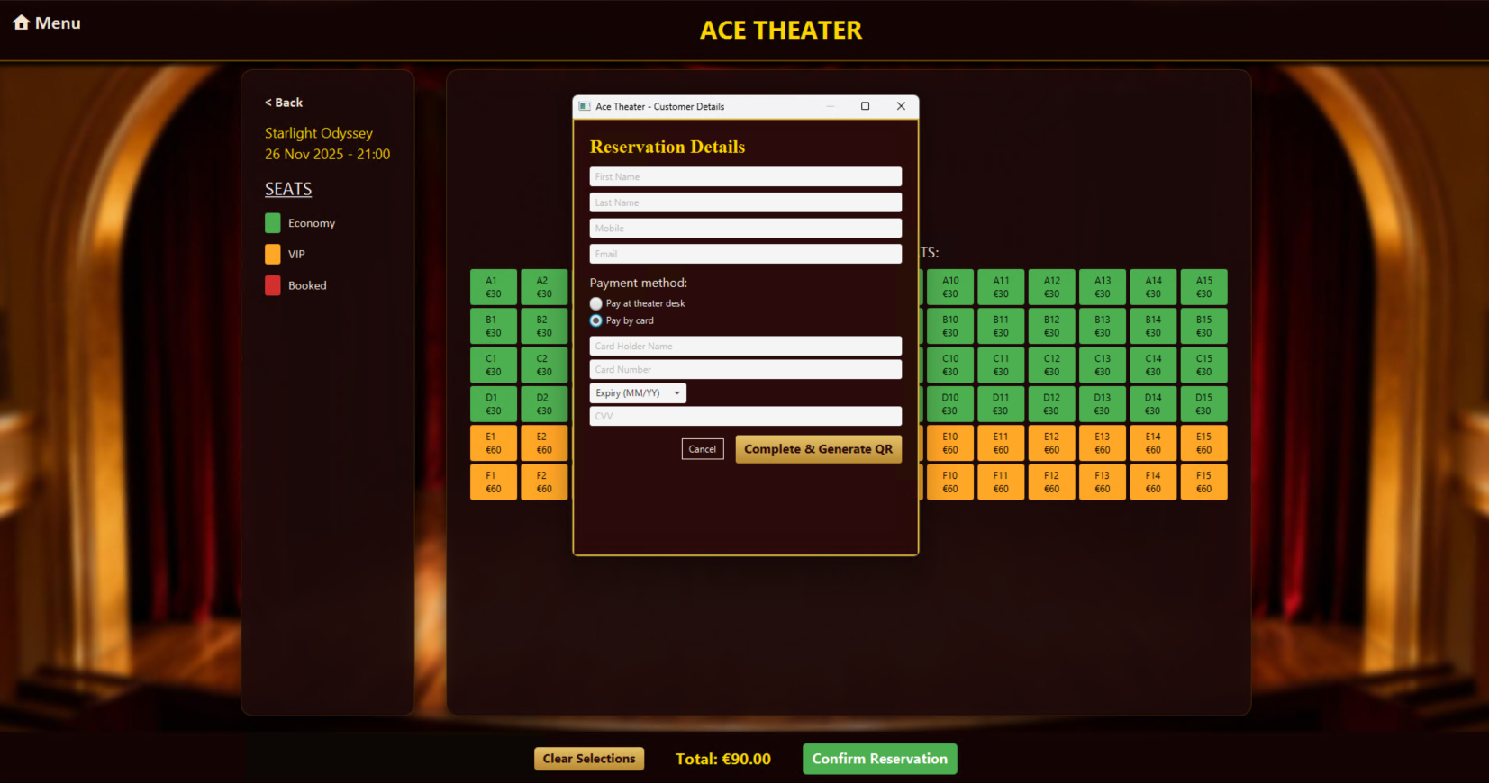

Με την επιβεβαίωση της φόρμας, η εφαρμογή εμφανίζει αναλυτική σύνοψη της κράτησης σε ξεχωριστό παράθυρο. Στην αριστερή πλευρά προβάλλεται ο κωδικός QR που ο χρήστης μπορεί να χρησιμοποιήσει ως ηλεκτρονικό εισιτήριο, ενώ στη δεξιά πλευρά παρουσιάζονται αναλυτικά τα στοιχεία της παράστασης, η ημερομηνία και η ώρα, οι επιλεγμένες θέσεις, το συνολικό κόστος, ο τρόπος πληρωμής και τα στοιχεία επικοινωνίας του πελάτη. Η ύπαρξη ξεχωριστών κουμπιών για “Cancel Reservation” και “Close” δίνει στον χρήστη τη δυνατότητα είτε να ακυρώσει άμεσα την κράτηση, εμφανίζοντας ένα παράθυρο επιβεβαίωσης, είτε να κλείσει απλώς το παράθυρο, διατηρώντας το εισιτήριο του ενεργό.

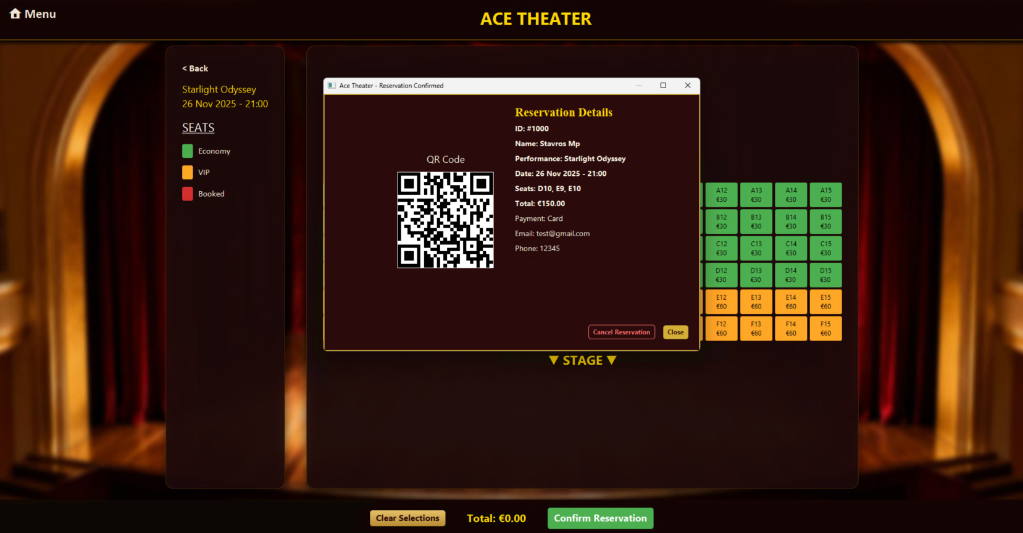

## **2.6** Ενότητα “My Reservations”

Η οθόνη “My Reservations” συγκεντρώνει σε μία λίστα όλες τις κρατήσεις που έχει πραγματοποιήσει ο χρήστης μέσα στην εφαρμογή. Κάθε εγγραφή περιλαμβάνει το μοναδικό ID της κράτησης, τον τίτλο της παράστασης, την ημερομηνία και ώρα, το όνομα του πελάτη και τις θέσεις που έχουν δεσμευτεί, προσφέροντας έτσι μια συνοπτική αλλά πλήρη εικόνα του ιστορικού κρατήσεων. Ο τίτλος “MY RESERVATIONS” στο επάνω μέρος διατηρεί τη χρωματική και τυπογραφική συνέπεια με τις υπόλοιπες οθόνες, διευκολύνοντας τον προσανατολισμό του χρήστη.

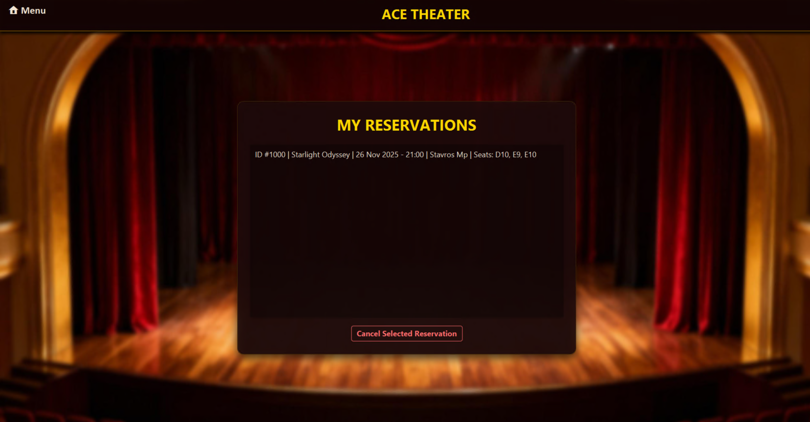

Κάτω από τη λίστα υπάρχει το κουμπί “Cancel Selected Reservation”, το οποίο ενεργοποιείται όταν ο χρήστης επιλέξει μία από τις εγγραφές που έχει κανει. Η ακύρωση δεν γίνεται άμεσα, αλλά ενεργοποιεί παράθυρο επιβεβαίωσης με σαφές μήνυμα ότι η ενέργεια δεν μπορεί να αναιρεθεί, ζητώντας από τον χρήστη να επιλέξει “Yes” ή “No”. Η προσθήκη αυτού του βήματος λειτουργεί ως μηχανισμός πρόληψης σφαλμάτων, μειώνοντας τον κίνδυνο να χαθεί μια κράτηση κατά λάθος.

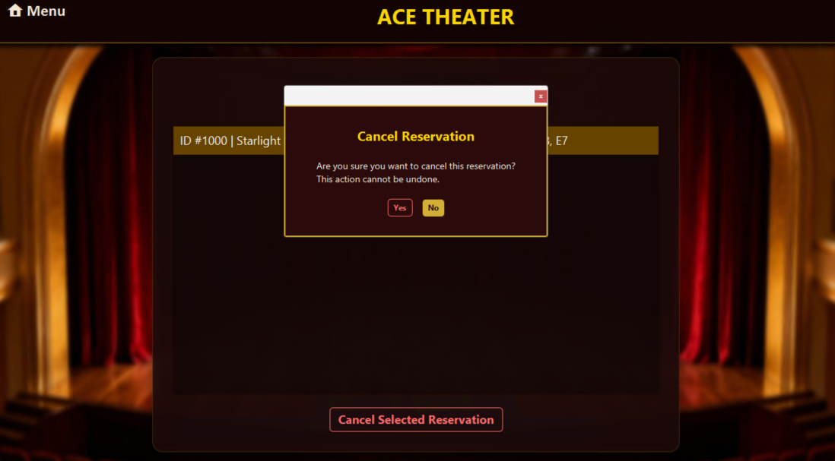

# Υλοποίηση Εφαρμογής

Στο δεύτερο μέρος της εργασίας παρουσιάζεται η τεχνική υλοποίηση του συστήματος "Ace Theater". Η ανάπτυξη του λογισμικού πραγματοποιήθηκε στο ολοκληρωμένο περιβάλλον ανάπτυξης (IDE) IntelliJ IDEA, με χρήση της γλώσσας προγραμματισμού Java και του API της JavaFX για τη δημιουργία της γραφικής διεπαφής.

## **3.1** Αρχιτεκτονική και Δομή Αρχείων

Η εφαρμογή ακολουθεί το πρότυπο σχεδίασης MVC (Model-View-Controller), διαχωρίζοντας σαφώς τη δομή της διεπαφής (View), τη λογική ελέγχου (Controller) και την εμφάνιση (Style).

* **FXML (View)**: Η δομή κάθε οθόνης καθορίστηκε μέσω αρχείων FXML. Ως βασικό στοιχείο διάταξης (root node) χρησιμοποιήθηκε κυρίως το StackPane, το οποίο επιτρέπει την τοποθέτηση εικόνων φόντου και την επικάλυψη στοιχείων. Εσωτερικά, η οργάνωση των επιμέρους τμημάτων (επικεφαλίδα, κυρίως περιεχόμενο, υποσέλιδο) επιτεύχθηκε με τη χρήση του BorderPane.
* **Java Controllers:** Κάθε αρχείο FXML συνδέεται με μια αντίστοιχη κλάση Java (Controller), όπως φαίνεται από την ιδιότητα fx:controller (π.χ. MainMenuController, SeatMapController). Οι Controllers διαχειρίζονται τη λογική της εφαρμογής, όπως την αλλαγή σκηνών και την επεξεργασία των ενεργειών του χρήστη.
* **CSS (Styling):** Η μορφοποίηση των γραφικών στοιχείων δεν έγινε εντός του κώδικα Java, αλλά μέσω ενός εξωτερικού αρχείου styles.css. Αυτό επέτρεψε την κεντρική διαχείριση της αισθητικής (χρώματα, γραμματοσειρές, εφέ) και την εύκολη τροποποίηση της εμφάνισης χωρίς αλλαγές στον λογικό κώδικα.

**Η δομή των αρχείων πόρων (resources) οργανώθηκε ως εξής:**

* **main-menu.fxml:** Η κεντρική οθόνη υποδοχής που λειτουργεί ως κόμβος πλοήγησης.
* **the-theater.fxml & about-us.fxml:** Οθόνες πληροφόρησης που χρησιμοποιούν σύνθετα γραφικά και κείμενο.
* **performances.fxml:** Οθόνη δυναμικής προβολής λίστας παραστάσεων με χρήση εικόνων και κύλισης.
* **seat-map.fxml:** Η πιο σύνθετη οθόνη της εφαρμογής, όπου υλοποιείται η λογική επιλογής θέσεων και η εισαγωγή στοιχειων.
* **my-reservations.fxml:** Οθόνη διαχείρισης ιστορικού κρατήσεων.
* **styles.css**: Κεντρικό αρχείο στυλ που καθορίζει την οπτική ταυτότητα όλης της εφαρμογής.

## **3.2** Διαχείριση Διατάξεων (Layout Management)

Για την τοποθέτηση των γραφικών στοιχείων στον χώρο χρησιμοποιήθηκαν συνδυαστικά διάφοροι διαχειριστές διάταξης (Layout Panes) της JavaFX, ώστε να επιτευχθεί η επιθυμητή ευελιξία και προσαρμοστικότητα.

* **StackPane (Επικάλυψη):** Χρησιμοποιήθηκε ως το ριζικό στοιχείο (root node) σε όλα τα αρχεία FXML. Αυτό επέτρεψε την τοποθέτηση μιας εικόνας φόντου, του background1.jpg, πίσω από όλα τα αντικείμενα, καθώς και την εμφάνιση μηνυμάτων ή ειδοποιήσεων (όπως το "reservationBadge") πάνω από το κυρίως περιεχόμενο.
* **BorderPane (Ζώνες):** Εσωτερικά του StackPane, χρησιμοποιήθηκε το BorderPane για να χωριστεί η οθόνη σε λειτουργικές ζώνες: το Top για την μπάρα πλοήγησης, το Center για το κυρίως περιεχόμενο και το Bottom για ενέργειες επιβεβαίωσης.
* **GridPane (Πλέγμα)**: Ειδικά για την οθόνη επιλογής θέσεων (seat-map.fxml), επιλέχθηκε το GridPane. Το πλέγμα αυτό (fx:id="seatGrid") επιτρέπει την ακριβή στοίχιση των καθισμάτων σε γραμμές και στήλες, ορίζοντας κενά (hgap="5.0", vgap="5.0") ανάμεσά τους για καλύτερη ευκρίνεια και ευκολία επιλογής.
* **ScrollPane (Κύλιση):** Σε οθόνες με μεγάλο όγκο πληροφορίας, όπως οι "Performances" και "About Us", ενσωματώθηκε ScrollPane για να μπορεί το περιεχόμενο να είναι θεατό και σε μικρότερες οθονες. Επίσης, ρυθμίστηκε ώστε να είναι διαφανές (-fx-background: transparent), διατηρώντας την αισθητική του θεάτρου χωρίς να κρύβει το φόντο.

## **3.3** Διαδραστικότητα και Χειρισμός Γεγονότων

Η διασύνδεση του γραφικού περιβάλλοντος με τον κώδικα Java γίνεται μέσω των ιδιοτήτων χειρισμού γεγονότων στα αρχεία FXML:

* **onAction:** Χρησιμοποιείται κυρίως στα κουμπιά. Για παράδειγμα, στο κύριο μενού, το πάτημα του κουμπιού "The Theater" ενεργοποιεί τη μέθοδο #onTheater, η οποία φορτώνει την αντίστοιχη σκηνή.
* **onMouseClick:** Χρησιμοποιείται σε στοιχεία που δεν είναι κουμπιά, όπως ετικέτες (Label) ή εικόνες (ImageView). Χαρακτηριστικό παράδειγμα είναι η μπάρα πλοήγησης, όπου η ετικέτα "Menu" λειτουργεί ως κουμπί επιστροφής , όπως επίσης και οι αφίσες των παραστάσεων.

## **3.4** Σχεδιασμός και Στυλ (CSS)

Η αισθητική του "Ace Theater" δεν είναι "σκληρά κωδικοποιημένη" (hardcoded) στον κώδικα Java, αλλά ορίζεται στο αρχείο styles.css. Αυτό ακολουθεί τη σύγχρονη πρακτική διαχωρισμού περιεχομένου και μορφοποίησης.

* **Κλάσεις (Classes):** Δημιουργήθηκαν επαναχρησιμοποιήσιμες κλάσεις όπως το “title-gold” για τους χρυσούς τίτλους με γραμματοσειρά Serif, το “text-light” για το ανοιχτόχρωμο κείμενο και το “button-action” για τα κουμπιά ενεργειών.
* **Ψευδο-κλάσεις:** Χρησιμοποιήθηκε η κατάσταση “:hover” στα κουμπιά, ώστε να αλλάζουν χρώμα ή περίγραμμα όταν ο χρήστης περνάει το ποντίκι από πάνω τους, παρέχοντας άμεση οπτική ανατροφοδότηση.
* **Εφέ:** Εφαρμόστηκαν εφέ σκιάς (dropshadow) στα πλαίσια περιεχομένου “.content-panel”, προσδίδοντας βάθος και κάνοντας τα στοιχεία να ξεχωρίζουν από το σκούρο φόντο.

# Στοιχεία Ευχρηστίας στη Σχεδίαση Διεπαφής

Στο τρίτο μέρος αναλύονται τα στοιχεία ευχρηστίας που ενσωματώθηκαν στη σχεδίαση του "Ace Theater", βασισμένα στις θεμελιώδεις αρχές αλληλεπίδρασης Ανθρώπου-Μηχανής (HCI), με στόχο τη βελτίωση της εμπειρίας του χρήστη (User Experience).

## **4.1** Συνέπεια και Πρότυπα

Η εφαρμογή διατηρεί αυστηρή οπτική και λειτουργική συνέπεια σε όλες τις οθόνες, μειώνοντας τον χρόνο εκμάθησης για τον χρήστη.

* **Κοινή Δομή**: Όλες οι δευτερεύουσες σελίδες (Playing Now, Seat Map, About Us) διαθέτουν μια πανομοιότυπη μπάρα τίτλου (top-bar) στο επάνω μέρος, η οποία περιλαμβάνει σταθερά το κουμπί επιστροφής "Menu" αριστερά και τον τίτλο "ACE THEATER" στο κέντρο.
* **Οπτική Ταυτότητα**: Χρησιμοποιούνται σταθερές κλάσεις CSS (π.χ. .title-gold για τίτλους, .button-action για βασικές ενέργειες), εξασφαλίζοντας ότι τα ίδια λειτουργικά στοιχεία έχουν πάντα την ίδια εμφάνιση.

## **4.2** Πρόληψη Σφαλμάτων και Διαχείριση

Η σχεδίαση περιλαμβάνει μηχανισμούς που αποτρέπουν τον χρήστη από το να κάνει λάθη ή τον βοηθούν να τα διορθώσει.

* **Χρωματική Κωδικοποίηση:** Στον χάρτη θέσεων χρησιμοποιείται ξεκάθαρος κώδικας χρωμάτων (Λεζάντα), όπου οι ήδη κρατημένες θέσεις ("Booked") επισημαίνονται με κόκκινο χρώμα, αποτρέποντας τον χρήστη από το να προσπαθήσει να επιλέξει μη διαθέσιμη θέση.
* **Επιβεβαίωση Ενεργειών:** Κρίσιμες ενέργειες, όπως η έξοδος από την εφαρμογή (onExit) ή η ακύρωση κράτησης (button-danger), απαιτούν συνειδητή επιλογή και είναι οπτικά διαχωρισμένες με κόκκινο χρώμα για να τραβούν την προσοχή.

## **4.4** Αισθητική και Μινιμαλιστικός Σχεδιασμός

Η διεπαφή αποφεύγει την υπερφόρτωση πληροφοριών, εστιάζοντας στα απαραίτητα στοιχεία για την ολοκλήρωση της εργασίας.Καθαρή

* **Διάταξη:** Χρησιμοποιούνται μεγάλα περιθώρια (padding) και κενά (spacing) μεταξύ των στοιχείων (π.χ. στα VBox), ώστε η οθόνη να μην γεμίζει με πληροφορίες και να είναι ευανάγνωστη.
* **Αναγνωσιμότητα:** Η επιλογή χρυσών γραμμάτων σε σκούρο φόντο προσφέρει υψηλή αντίθεση, καθιστώντας το κείμενο ευανάγνωστο και ξεκούραστο για το μάτι.

# Συμπεράσματα και Μελλοντικές Επεκτάσεις

Η ανάπτυξη του "Ace Theater" απέδειξε πως η χρήση της JavaFX σε συνδυασμό με τη σωστή σχεδίαση διεπαφής μπορεί να παράγει εφαρμογές που είναι ταυτόχρονα λειτουργικές. Το τελικό αποτέλεσμα ικανοποιεί τον αρχικό στόχο της εργασίας για ένα φιλικό σύστημα κρατήσεων, καλύπτοντας όλο τον κύκλο ζωής μιας κράτησης, από την περιήγηση στις παραστάσεις μέχρι την έκδοση του εισιτηρίου.

## **5.1** Μελλοντικές Βελτιώσεις

Παρόλο που η εφαρμογή είναι πλήρως λειτουργική σε τοπικό επίπεδο, υπάρχουν περιθώρια επέκτασης για μελλοντικές εκδόσεις:

* **Βάση Δεδομένων**: Αντικατάσταση της τοπικής αποθήκευσης με σχεσιακή βάση δεδομένων (MySQL) για μόνιμη αποθήκευση κρατήσεων και χρηστών.
* **Διαχειριστικό Περιβάλλον:** Προσθήκη διεπαφής για τον διαχειριστή του θεάτρου, ώστε να μπορεί να προσθέτει νέες παραστάσεις και να αλλάζει τιμές δυναμικά, χωρίς επέμβαση στον κώδικα.
* **Online Πληρωμές:** Διασύνδεση με πραγματικό API τράπεζας για την εκκαθάριση συναλλαγών σε πραγματικό χρόνο.